2015中韩企业交流会
邀请函

为了进一步推动中韩两国企业在IT产业领域的交流与合作，我们会安排韩国的IT企业展示技术产品，并与中国国内企业进行洽谈，创造两国企业互利共赢机会。
本次大会由韩国未来创造部携手大韩贸易投资振兴公社（KOTRA)举办，现诚挚邀请移动设备、解决方案、通信设备、智慧城市、IT软件等领域的优秀企业，踊跃参加此次“中韩企业交流会”。
■ 活动概要
- 日期 : 2015年11月19日(星期四)
- 地点 : 上东今旅酒店（朝阳区东四环北路2号）
- 主办 : 韩国未来创造部，大韩贸易投资振兴公社
- 规模 : 中国国内企业40家，韩国企业10家
- 活动 : 中韩企业1:1洽谈

■ 主要日程
日期 | 顺序 | 时间 | 主要内容
11月19日  (星期四) | 企业展示&洽谈会 | 10:00～12:00 | 1:1洽谈会
 | 午餐 | 12:00～13:00 | 午餐
 | 企业展示&洽谈会 | 13:00～17:00 | 1:1洽谈会

■ 参会企业名单
编号 | 公司名 | 产品介绍
1 | 4enS | 1.自动调光节能系统（按照外部的环境自动调节灯的亮度，节能） 2.LED灯
2 | PAUL | 1.图像制作工具及技术软件 2.GPS定位及信息系统 3.管制及运营应用软件
3 | cookie | 智能企业管理自动化EXCEL解决方案（人事，销售，总务，会计等）
4 | happy worry | 手机内装电池保护套
5 | Anytoy | 互动全息图显示装置(Interactive Holoterminal Display device)
6 | ElECCOM | 1.3D虚拟现实基础的互动智能水族馆（可拓展内容）2.军警用虚拟射击仿真产品  3.猎手游戏（模拟枪支猎手游戏）
7 | SHOWTECH | 存档记录产品（所有记录能够分类、管理、统计、分析、搜素、保存）
8 | GNS | 智能光笔技术解决方案（面向企业，个人）
9 | konotec | 工业用数字温度，湿度调节器
10 | CHANG SHIN | 潜孔锤，潜孔钻头，钻机

■ 主办方联系方式
联系人：黄龙
手 机：18612532408
邮 箱：korea_IT@163.com
- 报名截止日期为11月12日（选好洽谈企业后，以企业名称的形式在参会回执填写）

参会企业产品
1.4ens的LED灯 3. cookie企业管理EXCEL解决方案
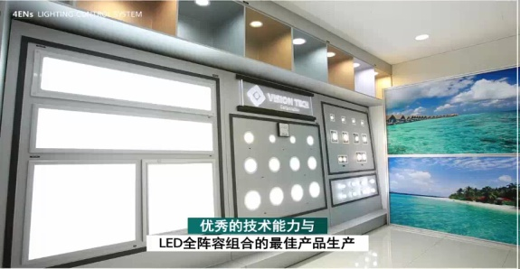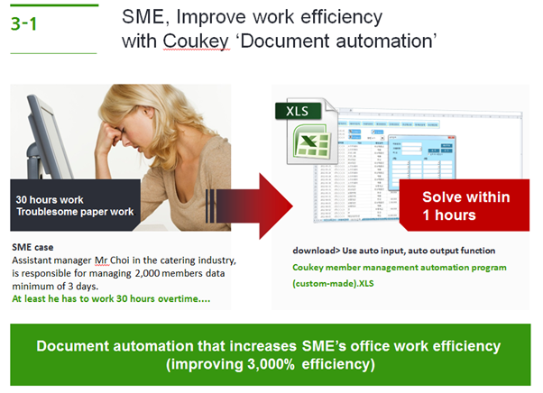

6. ElECCOM军警用虚拟射击仿真产品 7. SHOWTECH存档记录产品及3D扫描打印等
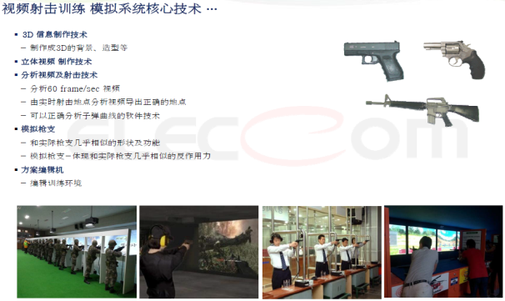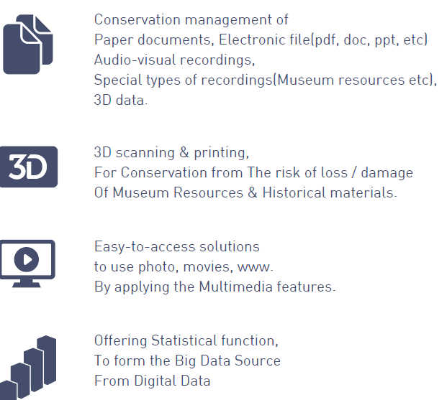

8.GNS智能光笔技术解决方案 9. konotec工业用数字温度，湿度调节器
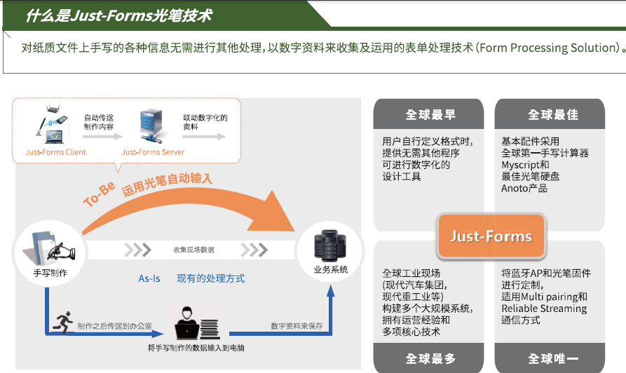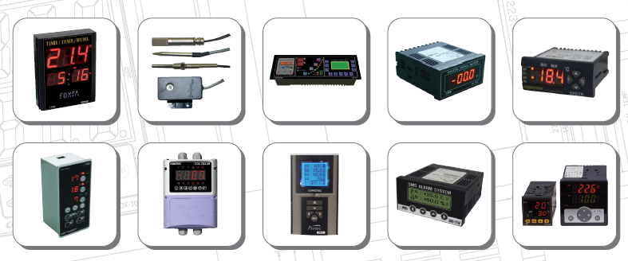
10. CHANG SHIN
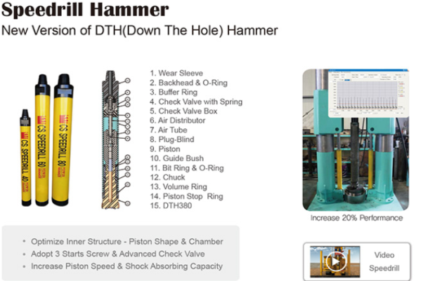
参会回执
报名截止日期为11月12日 （请您选好洽谈企业，并填写企业名称及番号）korea_IT@163.COM
公司名称 | (中) |  | 公司网站
 | (英) |  | 年营业额 | （万元）
地 址 |  |  | 行 业
公司简介
主营产品
参会代表 | 姓名 |  | 职务
 | 电话 |  | 传真
 | 手机 |  | E-mail
希望洽谈  企业名及番号  （必选项） | 1）  2）  3）  4）  例子：1) 4ens
填写技术或产品采购需求 （以便以后为您服务）

大韩贸易投资振兴公社(KOTRA, www.kotra.or.kr)始建于1962年，是韩国政府下属的非营利性质的经济贸易及全方位产业振兴官方机构，至今已在全球84个国家和地区设立了122个海外事务代表处，并且在中国北京、日本东京、美国硅谷设有3个韩国IT支援中心，旨在促进韩国与世界各国之间电子信息、高端制造业、绿色能源、生物医疗、机械设备、智能电网、生活消费品、卡通动漫、知识产权、招商引资等领域的广泛交流与合作。

